"C:\Users\32614\Desktop\sport_yun\代码_8月中进行重构"
对教练/toB
A实现了什么
按tabbar分以及先经行简述

1Tabbar首页
(rbac_?操作层)分流层按角色换一套入口创建班级（主入口）
(rbac_runner操作层)接取课程（输入码）
(身份层)教练资料(身份认证以及’手动’登录)
(展示层)办证

2Tabbar团队协作
创建团队(rbac_visit操作层to rbac_org_admin)
邀请码教练加入
审批家长端展示同步

3Tabbar 课程管理
课程的管理/流转

B详细描述功能以及代码链路

1
Tabbar2团队协作
主入口
pages/organization/organization
下设
pages/organization/organization_create/organization_create
创建团队
教练加入团队
与
pages/organization/organization_admin/organization_admin
对团队进行管理

2
Tabbar3课程管理
主入口
pages/task/progress/progress
下设
课程发布页面pages/task/publish/publish
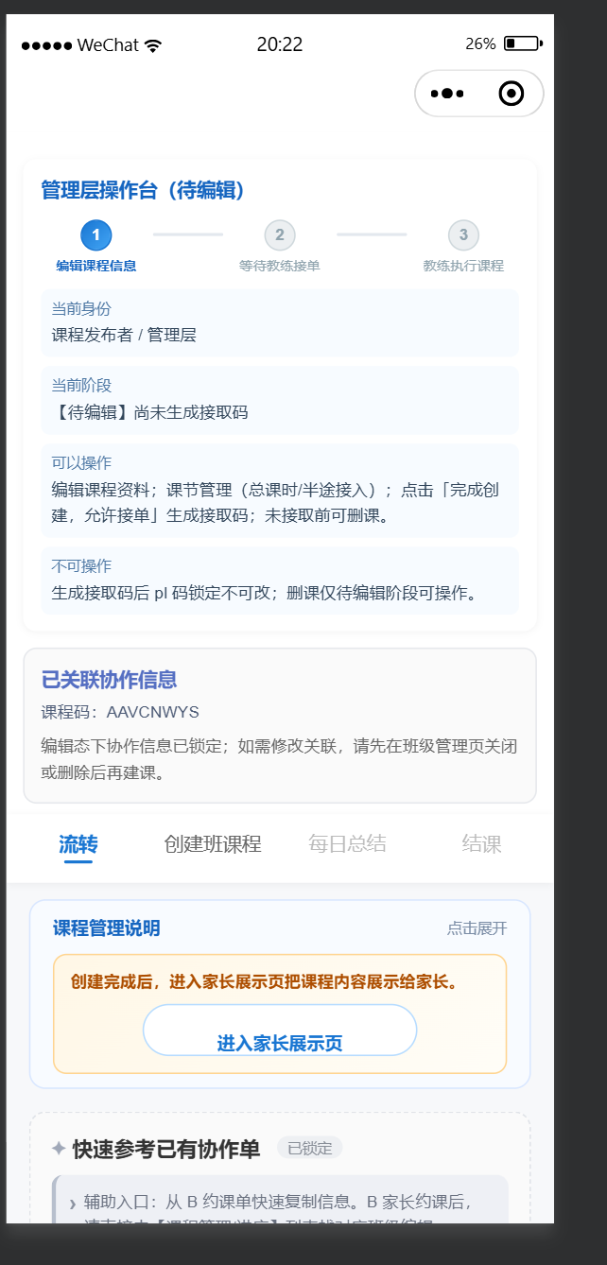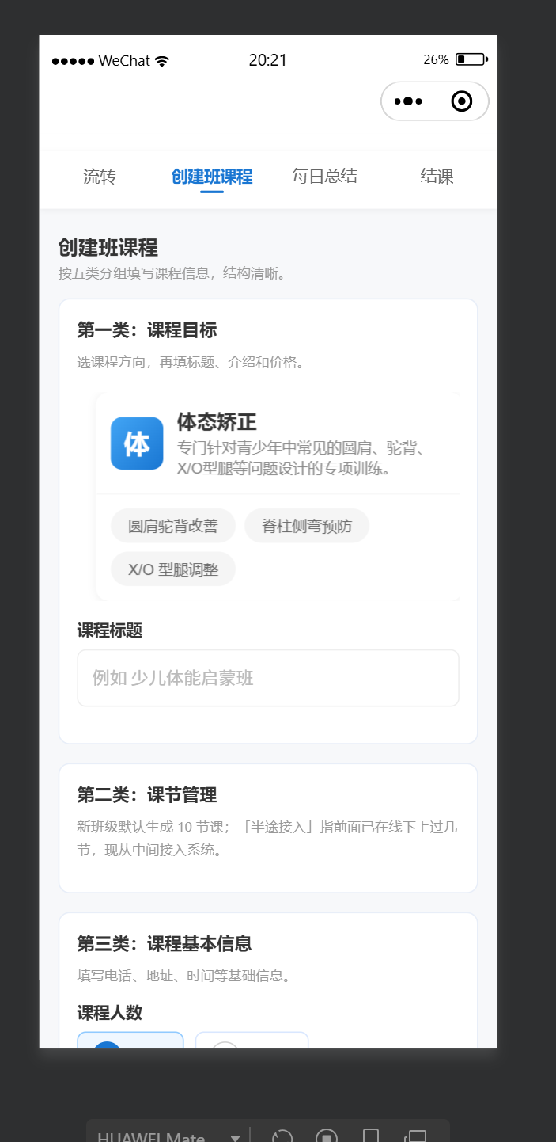----

班级展示页面pages/task/progress/progress_specialOperation/progress_specialOperation
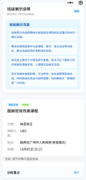

每节课展示页面pages/task/progress/progress_specialOperation/progress_classdetailed/progress_classdetailed

C对老代码进行重构方案
表单提交，页面拉取，逻辑处理,AB协作,那个最需要重构

A模块大体(从产品角度(用户视角)，聊功能(只聊功能(不聊代码)))评估
1团队协作
基本解决，完成补丁
2课程流转
大体，需要进行中等程度的修改以及校验
3AB信息传输
基本解决，部分bug需要处理
|-从A提交到B
|-B生成课程码
|-
4B端补齐
基本为0重点开发
|-核心:先打通数据库/优先优先解决AB信息传输问题，数据驱动渲染

B技术实现(只聊代码，重点聊dev可以补充一句true，分云函数与本地(js，ml))评估

1云函数不是很合理设计(现在是按产品功能(团队，课程，用户等等)分大块)
|-NEWDL_security_center 或 NEWDL_security_check（删）

|-wx-server-sdk 版本问题以及node_modules的大小问题不进行处理

|-空壳云函数问题

|-先抽公共层——把 cloud.init、env 分流、统一错误码/日志收成一个共享模块。
NEW_DL_fun/sync_shared.js
职责：把 _shared/ 同步复制到每个业务函数目录内因为云函数无法引用，相当于先写一个
每个函数目录里塞一份 _shared 副本，函数内部 require('./_shared/xxx') 直接调

2AB协作链路

3前端拆功能，好像没有起到复用的功能
|-这次重构只完成了"物理搬迁"，没有做"逻辑下沉"。页面被搬进 components/ 文件夹，但通用逻辑以逐字复制的形态留在原地，utils/ 仍然只有 3 个文件。
|-js逻辑(utils/formKit.js：日期格式化 / 手机号 / toast / 表驱动校验 / 图片上传 / 云调用壳
等等)
|-ml，css暂时不考虑

4重点模块的bug，绒余逻辑，旧链路，要直接删除,同时精简代码(对ai提示词:不改代码只是标记)
|-继续待定,倾向于不考虑

B侧端开发

D执行方案(到17号结束)
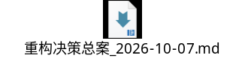

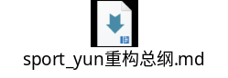
E具体执行
具体执行.docx

